***Punto 6:***

*a. Para nuestro trabajo práctico elegimos una proteína relacionada con la enfermedad del Parkinson:* [*https://www.ncbi.nlm.nih.gov/gene/11315*](https://www.ncbi.nlm.nih.gov/gene/11315) *(*PARK7 Parkinsonism associated deglycase*).*

*El producto de este gen pertenece a la familia de proteínas de la peptidasa C56. Actúa como regulador positivo de la transcripción de los receptores androgénicos. También puede funcionar como sensor del estrés oxidativo, y aparentemente protege a las neuronas contra el estrés oxidativo y la muerte celular. Defectos en este gen son la causa de la enfermedad de Parkinson autosómica recesiva de inicio temprano.*

*Elegimos está proteína porque la enfermedad de Parkinson representa el segundo trastorno neurodegenerativo por su frecuencia, situándose por detrás de la* [*enfermedad de Alzheimer*](https://es.wikipedia.org/wiki/Enfermedad_de_Alzheimer)*. Está extendida por todo el mundo y afecta tanto al sexo masculino como al femenino, siendo frecuente que aparezca a partir del sexto decenio de vida.*

*b. Homólogos del gen PARK7: El gen PARK7 se conserva en perros, vacas, ratones, ratas, pollos, peces cebra, moscas de la fruta, y ranas.*

*A continuación, se muestran los resultados homólogos arrojados por la base de Homologen:*

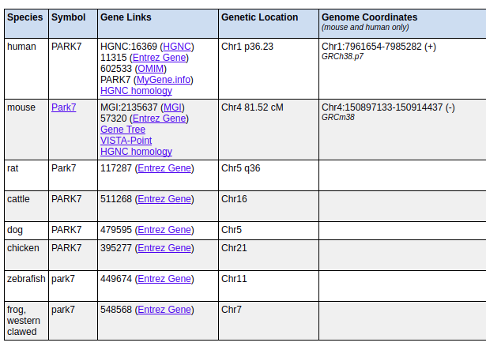

Luego realizamos el mismo procedimiento, pero con otra base, Ensembl: La cantidad de especies con similitudes es mucho más extensa que el caso de Homologen, aproximadamente de 70.

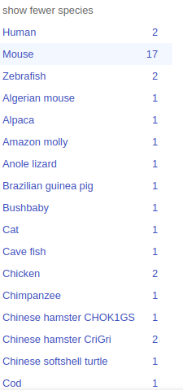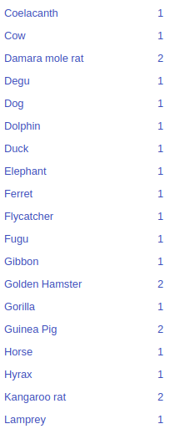 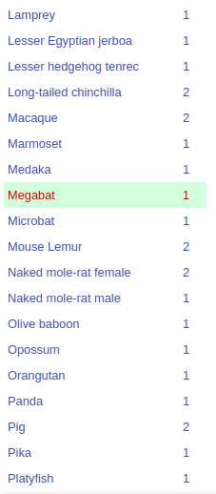

En base a esta gran cantidad de resultados, podemos decir que es un gen presente fundamentalmente en animales vertebrados, como son los peces y los roedores (los más afectados).

c. Según los resultados arrojados por Ensembl esta proteína cuenta con 10 transcriptos junto con sus *splice variants.*

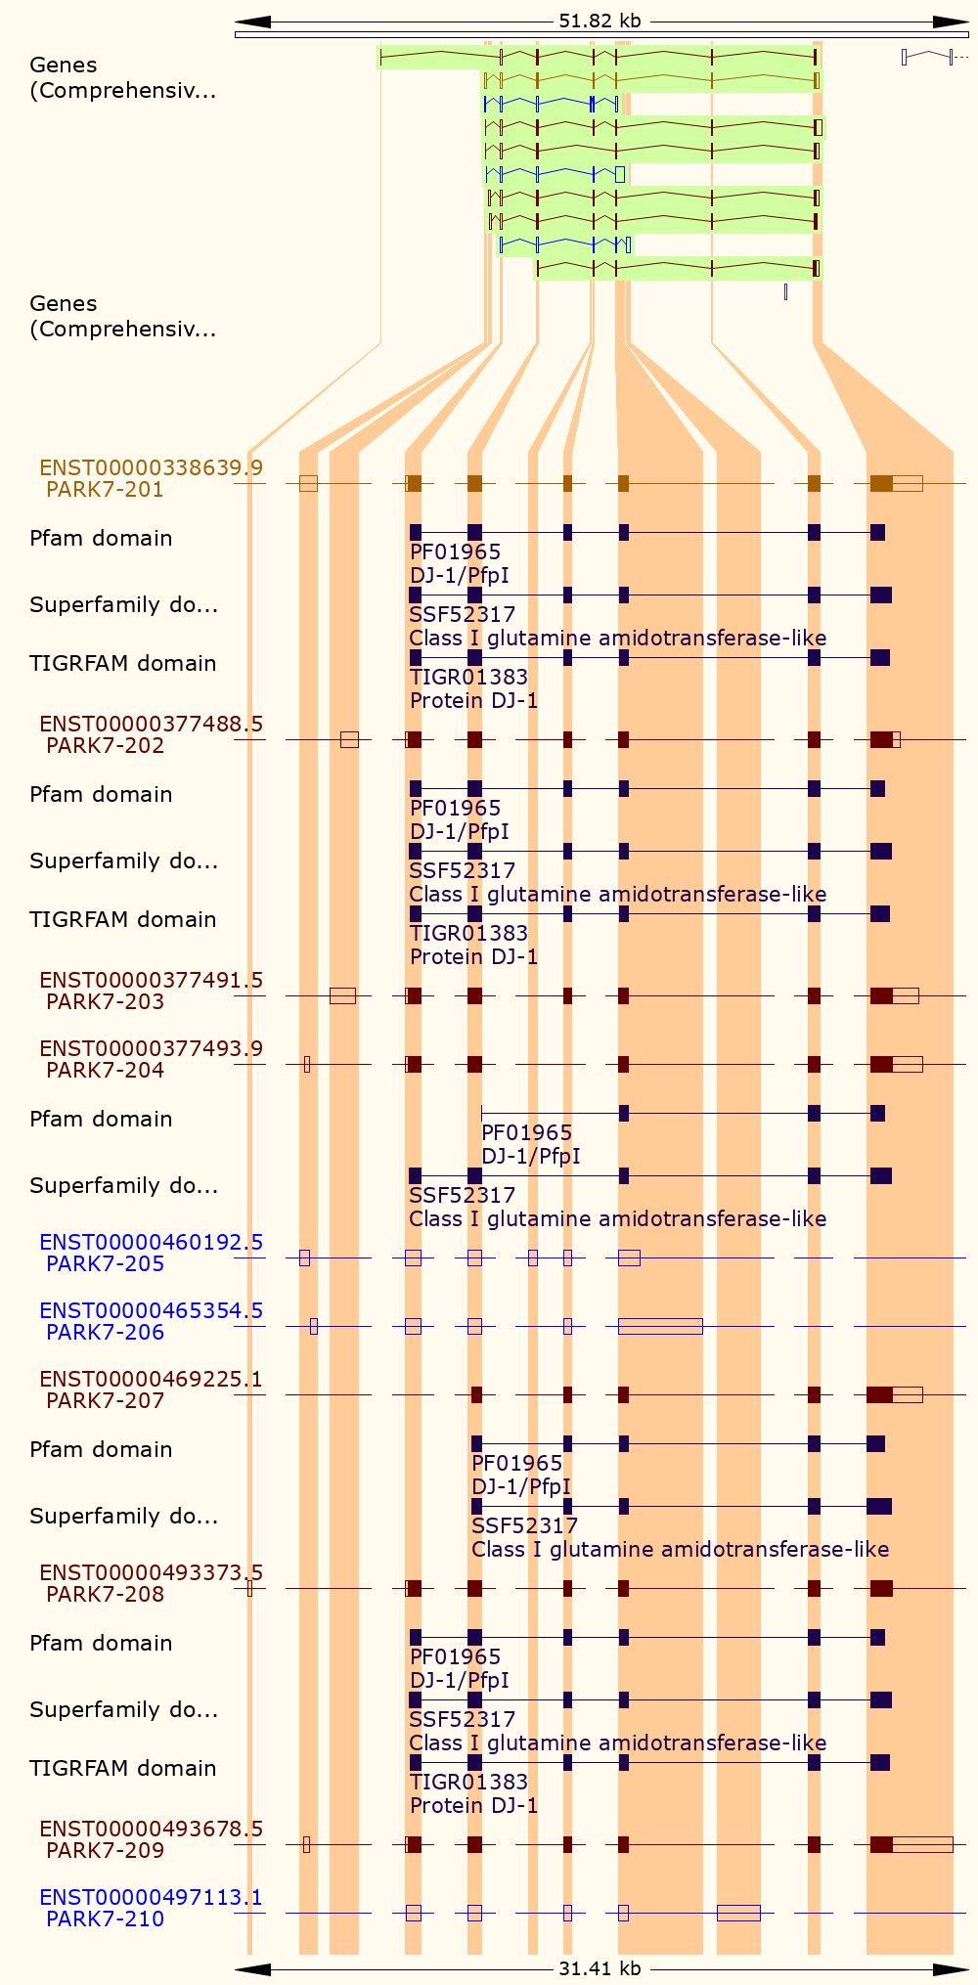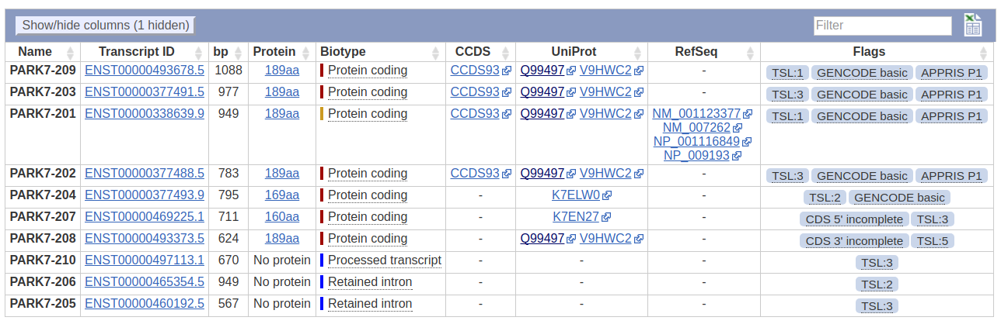

*Preguntas: Las que estan en color son los transcriptos que se ven en el punto anterior, entonces cuales serian los splicing? Los que figuran en Pfdomain, Superfamily y TIGRFRAM domain?*